**Документация на программу подсчёта пикселей**

Данная программа считает количество чёрных и белых пикселей на изображении и сообщает пользователю каких пикселей больше.

Для корректной работы программы необходимо на диске «С:/» создать папку «tmp». Конечный путь к папке должен иметь вид – «C:\tmp». В данной папке будут храниться загруженные изображения.

Данная программа создана в среде - PyCharm 2021.2.2.

При открытии программы в среде IDLE Python v.3 необходимо из папки «venv» переместить файл «pixel_calc.py» в одну папку с файлом «app.py».

Поддерживаемые форматы файлов: .jpg, .jpeg.

Стартовая страница имеет вид:

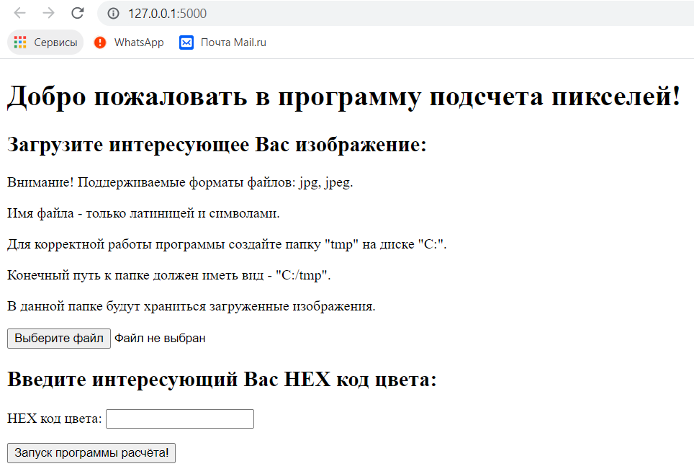

Рис. 1 Стартовая страница

По кнопке «Выберите файл» выбираем интересующее нас изображение. После загрузки изображения на странице появится имя загруженного файла.

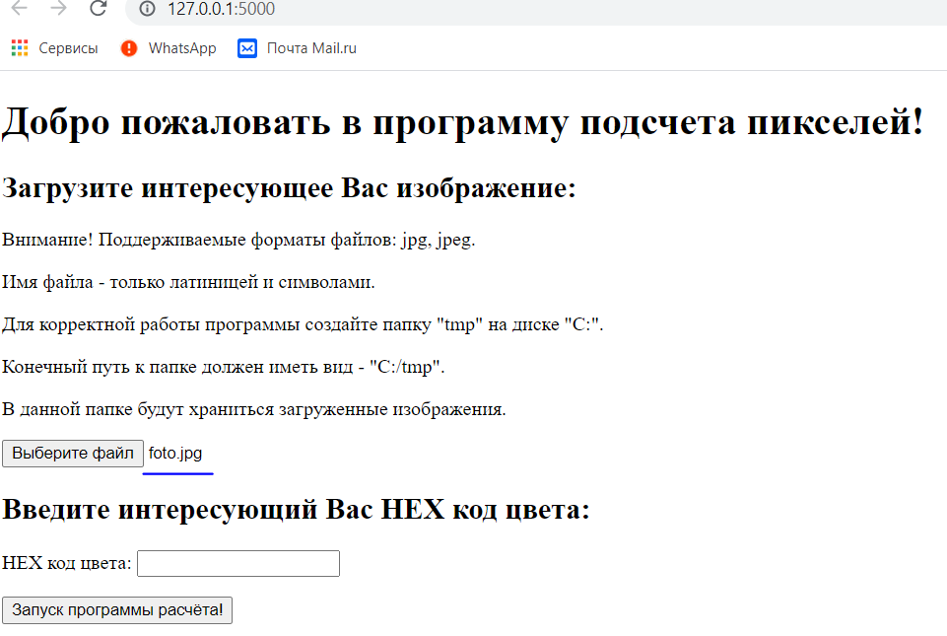

Рис. 2 Страница после загрузки изображения

После нажатия на кнопку «Запуск программы расчёта!» программы вычисляет соотношение чёрных и белых пикселей и возвращает результат.

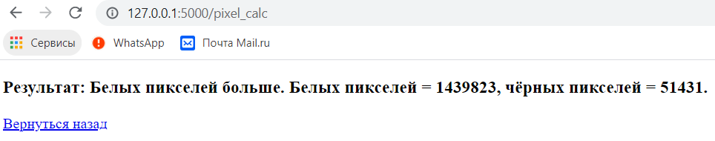

Рис. 3а Страница «результат» при числе белых пикселей больше, чем чёрных

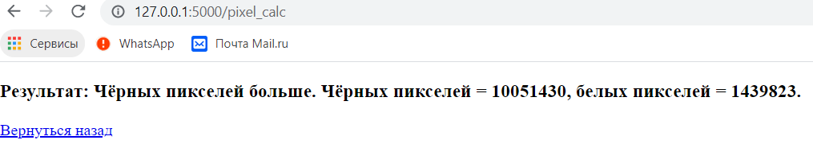

Рис. 3б Страница «результат» при числе чёрных пикселей больше, чем белых

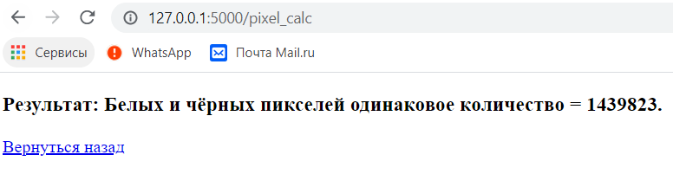

Рис. 3в Страница «результат» при числе чёрных пикселей больше, чем белых

Для удобства использования на странице «результат» имеется кнопка «Вернуться назад», которая возвращает нас на исходную страницу.

К сожалению, в первой версии программы не удалось реализовать подсчёт пикселей по HEX коду цвета. Введение каких-либо значений в поле «HEX код цвета:» на стартовой странице, никак не меняет поведение программы.

Если файл не был загружен, то при нажатии кнопки «Запуск программы расчёта!» происходит обновление страницы.

При загрузке файла имеющего русские буквы (кириллицу), или файла не соответствующего формата, на странице «результат» выдаётся сообщение об ошибке.

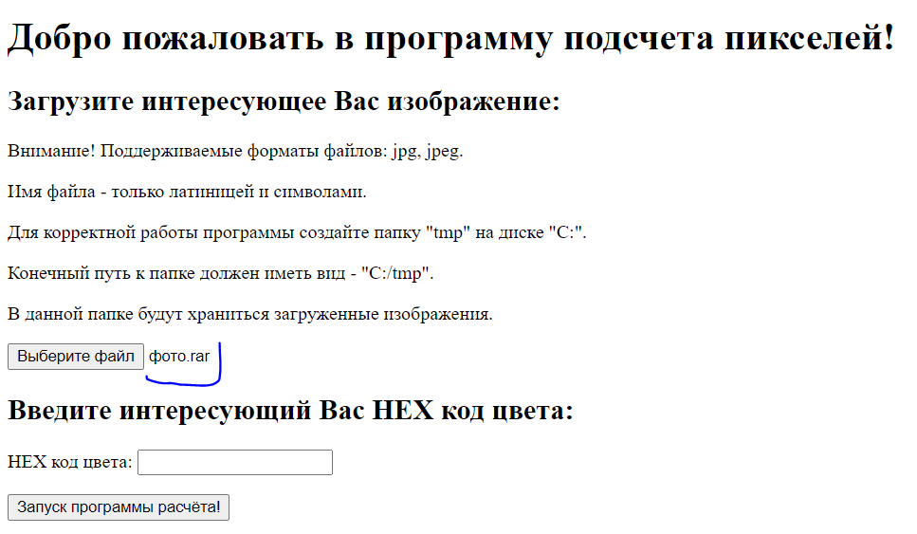

Рис. 4а Загрузка архива, содержащего изображение

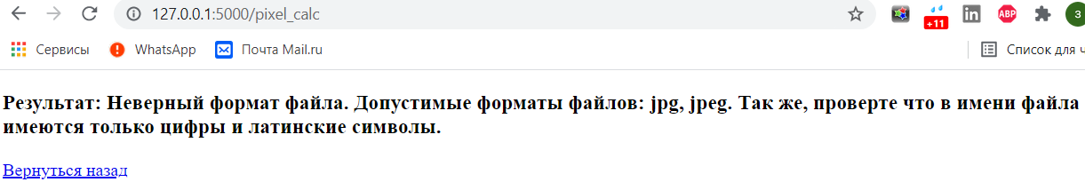

Рис. 4б Результат запроса

Поскольку мы ограничили допустимые форматы строкой:

if str(im.format) in ['JPG', 'JPEG']:

То может возникнуть такая ситуация, что мы пытаемся загрузить файл, который удовлетворяет требованиям предъявляемым модуля PIL, но не удовлетворяет нашему ограничению допустимых форматов jpg и jpeg.

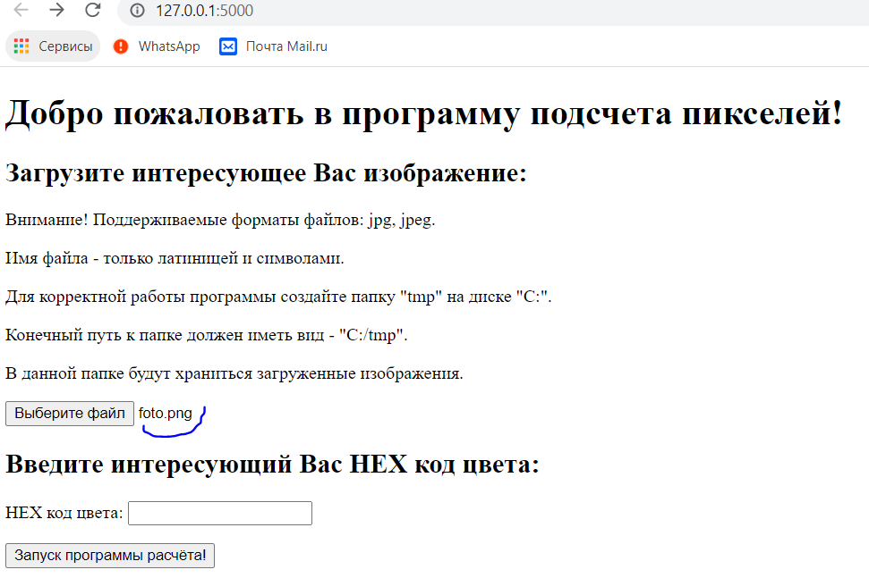

Рис. 5а Загрузка изображения недопустимого формата

В этом случае программа сообщит только о неверном формате файла.

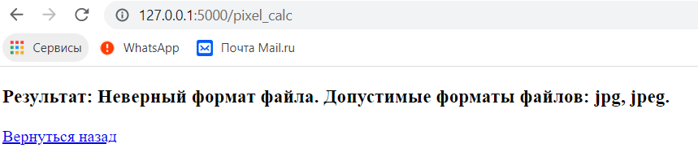

Рис. 5б Сообщение об ошибке